1. var1 = 'Hi’

var2 = "Python Programming"

print(var1," ",var2)

1. var1 = 'Hey'

var2 = "Neha"

print (var1[0])

print (var2[1:5])

1. var1 = 'Hello World!'

print ("Updated String :- ", var1[0:6] + 'Neha')

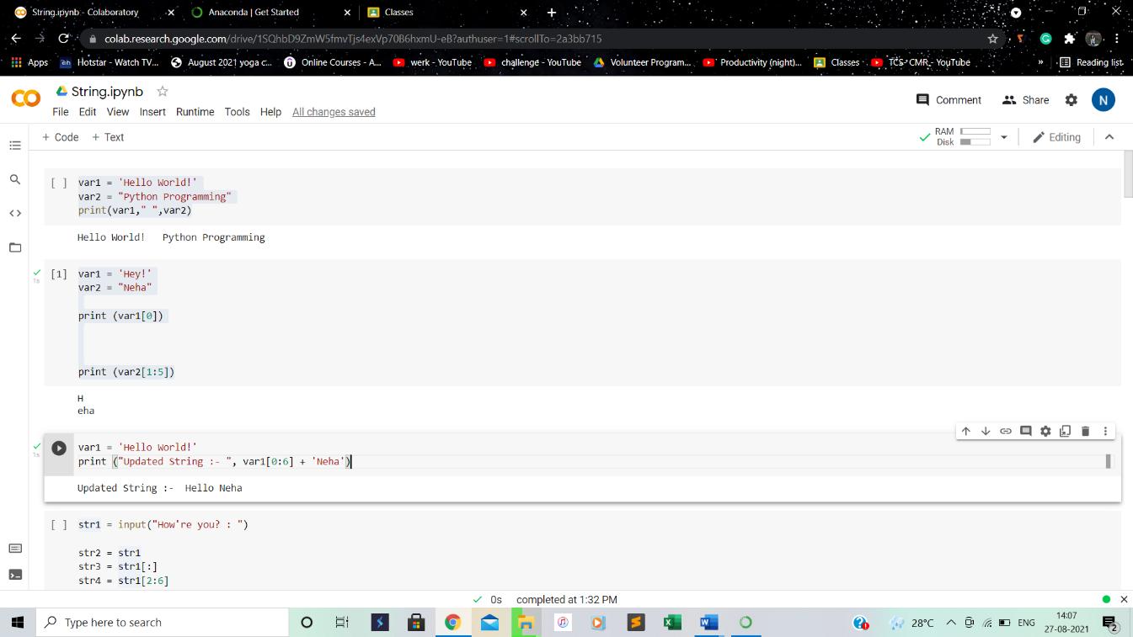

4. str1 = input("How’re you? : ")

str2 = str1

str3 = str1[:]

str4 = str1[2:6]

print("The Final String : Str2  = ", str2)

print("The Final String : Str3  = = ", str3)

print("The Final String : Str4  = = ", str4)

5. #Python String capitalize() method returns a copy of the string with only its first character capitalized.

str = "We won again....wow!!!";

print ("str.capitalize() : ", str.capitalize())

6. #center() returns centered in a string of length width. Padding is done using the specified fillchar. Default filler is a space.

str = "HITMAN....wow!!!"

print ("str.center(45, 'a') : ", str.center(45, '\*'))

7. #count() returns the number of occurrences of substring sub in the range [start, end].

#str.count(sub, start= 0,end=len(string))

str = "it looks amazing!!!";

sub = "i";

print ("str.count(sub, 4, 40) : ", str.count(sub, 4, 40))

sub = "wow";

print ("str.count(sub) : ", str.count(sub))

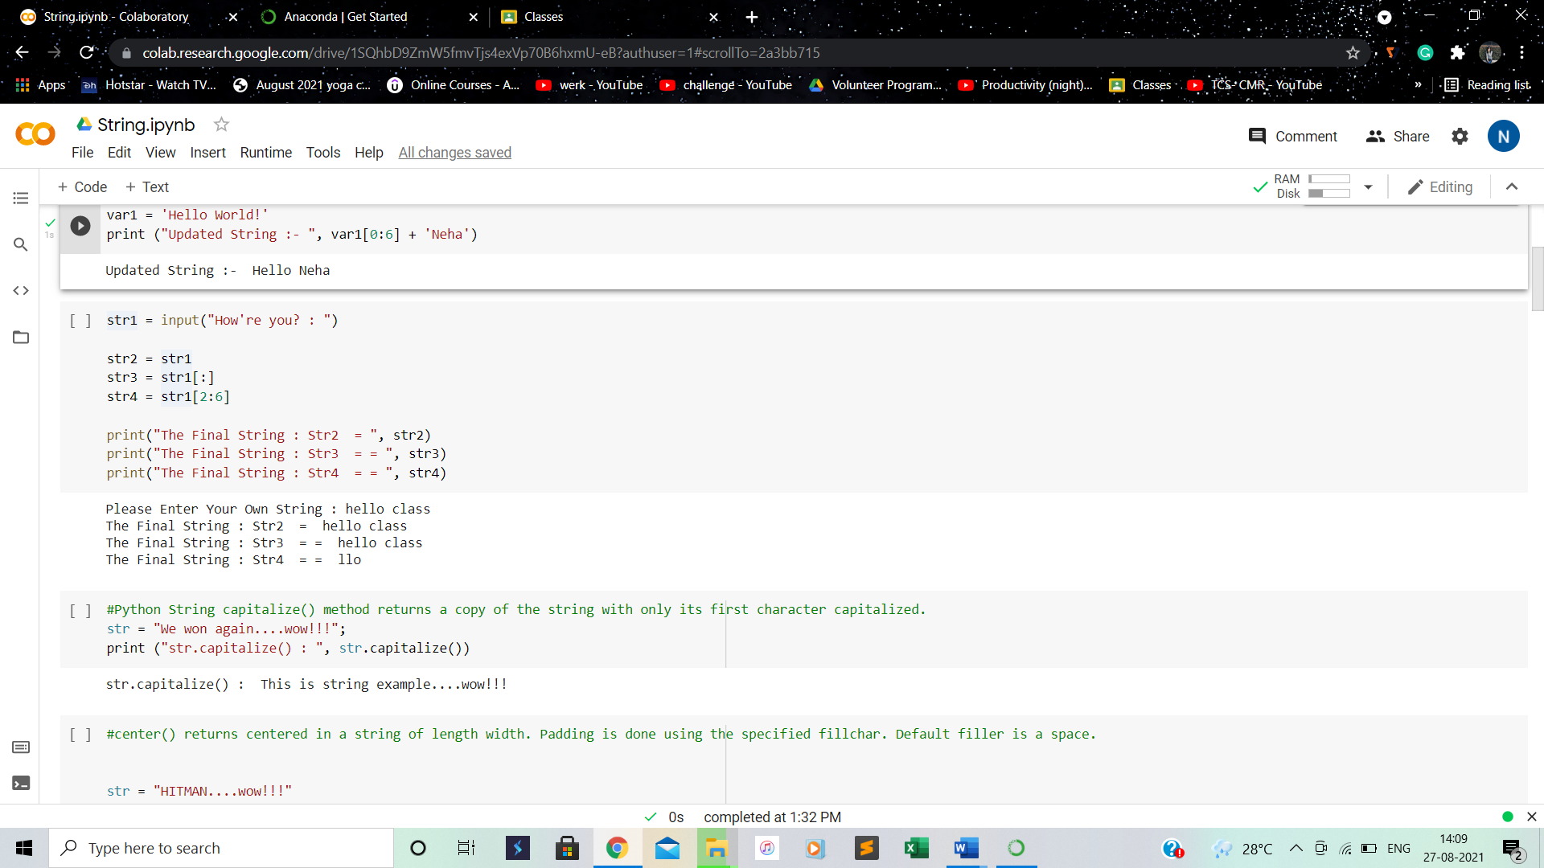

8. #find() determines if string str occurs in string, or in a substring of string if starting index beg and ending index end are given.

#str.find(str, beg=0, end=len(string))

str1 = "Classical!!!";

str2 = "one";

print (str1.find(str2))

print (str1.find(str2, 10))

print (str1.find(str2, 40))

9. str1 = "this is string example....wow!!!";

str2 = "exam";

print (str1.index(str2))

print (str1.index(str2, 10,32))

10. #isalnum() checks whether the string consists of alphanumeric characters.

str = "this2021";  # No space in this string

print (str.isalnum())

str = "this is the string example....wow!!!";

print (str.isalnum())

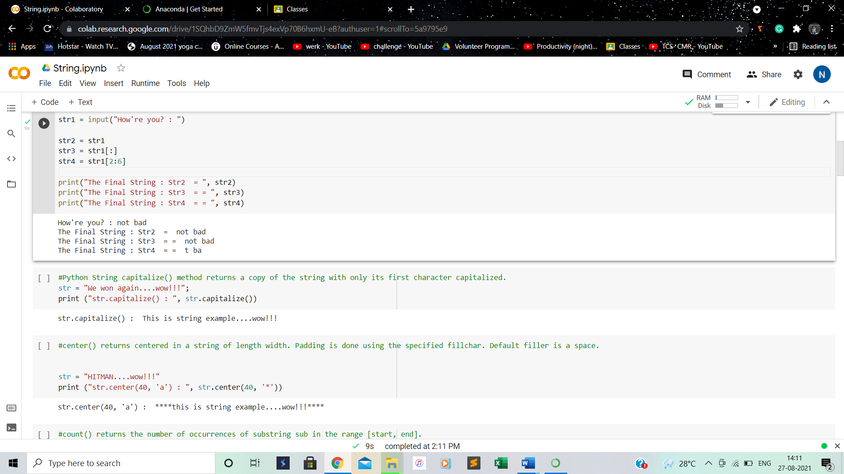

11. str = "Prajwal R";  # No space & digit in this string

print (str.isalpha())

str = "this is string example....wow!!!";

print (str.isalpha())

12. str = "123456789";  # Only digit in this string

print (str.isdigit())

str = "this is string example....wow!!!";

print (str.isdigit())

13. str = "THIS is string example....wow!!!";

print (str.islower())

str = "this IS string example....wow!!!";

print (str.islower())

14. str = "year2021";

print (str.isnumeric())

str = "23443434";

print (str.isnumeric())

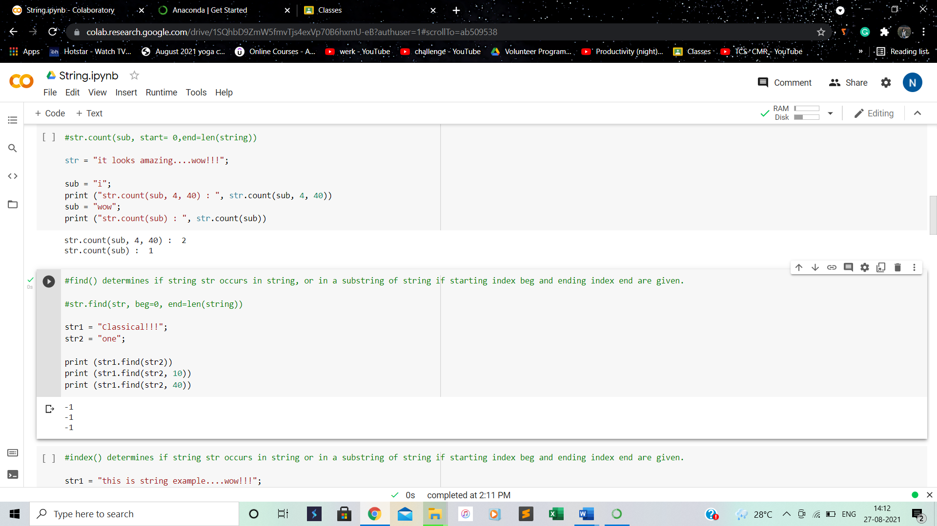

15. str = "  ";

print (str.isspace())

str = "   Thisisstring example....wow!!!";

print (str.isspace())

16. str = "This Is the Example...Wow!!!";

print (str.istitle())

str = "This is the example....!";

print (str.istitle())

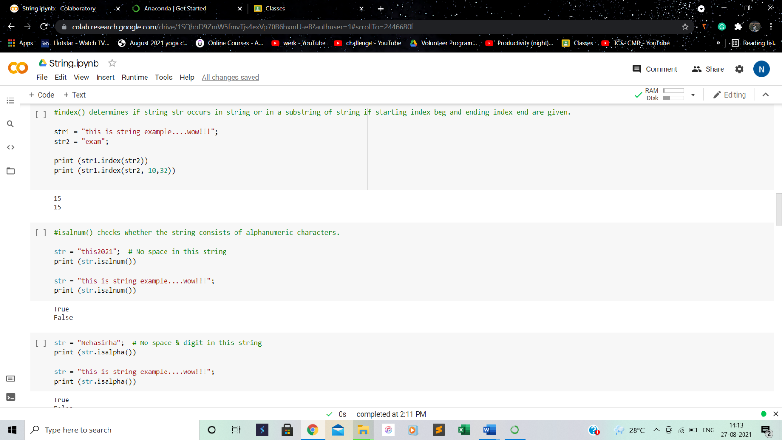

17.

str = "THIS IS STRING EXAMPLE....WOW!!!";

print (str.isupper())

str = "THIS is string examplE...wow!!!";

print (str.isupper())

18. #join() returns a string in which the string elements of sequence have been joined by str separator.

s = "  \*  \*  ";

seq = ("abc", "def", "ghi"); # This is sequence of strings.

print (s.join( seq ))

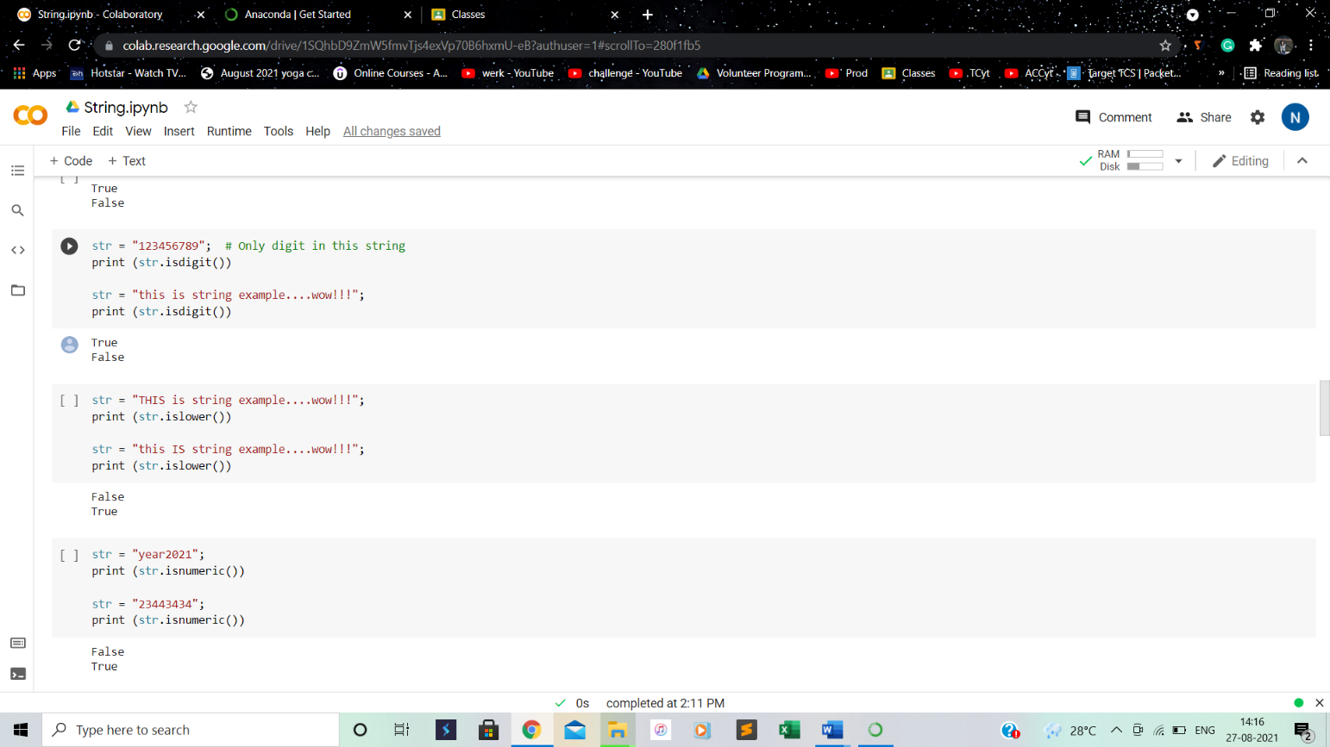

19. str = "2k21";

print ("Length of the string: ", len(str))

20. #lstrip() returns a copy of the string in which all chars have been stripped from the beginning of the string (default whitespace characters)

str = "     this is string ...!!!     ";

print (str.lstrip())

str = "88888888this is string....!!!999999";

print (str.lstrip('8'))

print (str.rstrip('9'))

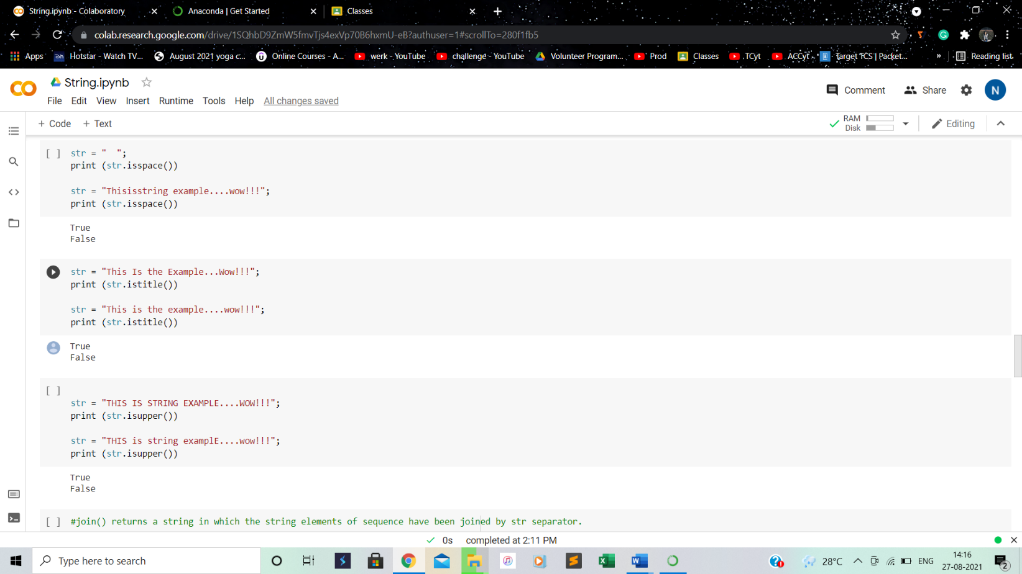

21. str = "PINKMAN!!!";

print (str.lower())

22. #returns largest character

str = "check.!!!";

print ("Max character: " + max(str))

str = "neha....!!!";

print ("Max character: " + max(str))

23. str = "this-is-real-string-example....wow";

print ("Min character: " + min(str))

str = "this-is-a-string-example....wow!!!";

print ("Min character: " + min(str))

24. #str.replace(old, new[, max])

str = " this is really string"

print (str.replace("is", "a"))

print (str.replace("is", "w", 3))

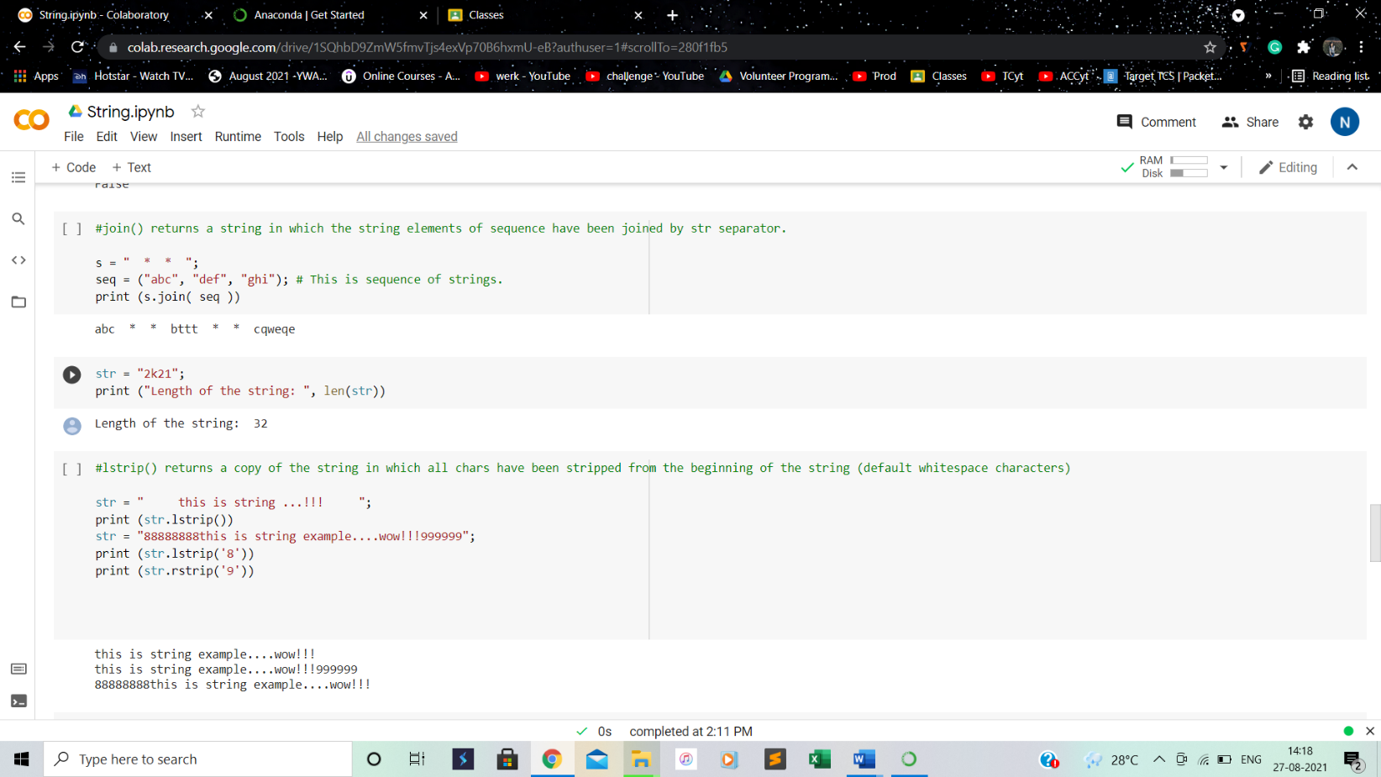

25. str = "this is string !!";

print (str.startswith( 'this' ))

print (str.startswith( 'is', 2, 4 ))

print (str.startswith( 'as', 2, 4 ))

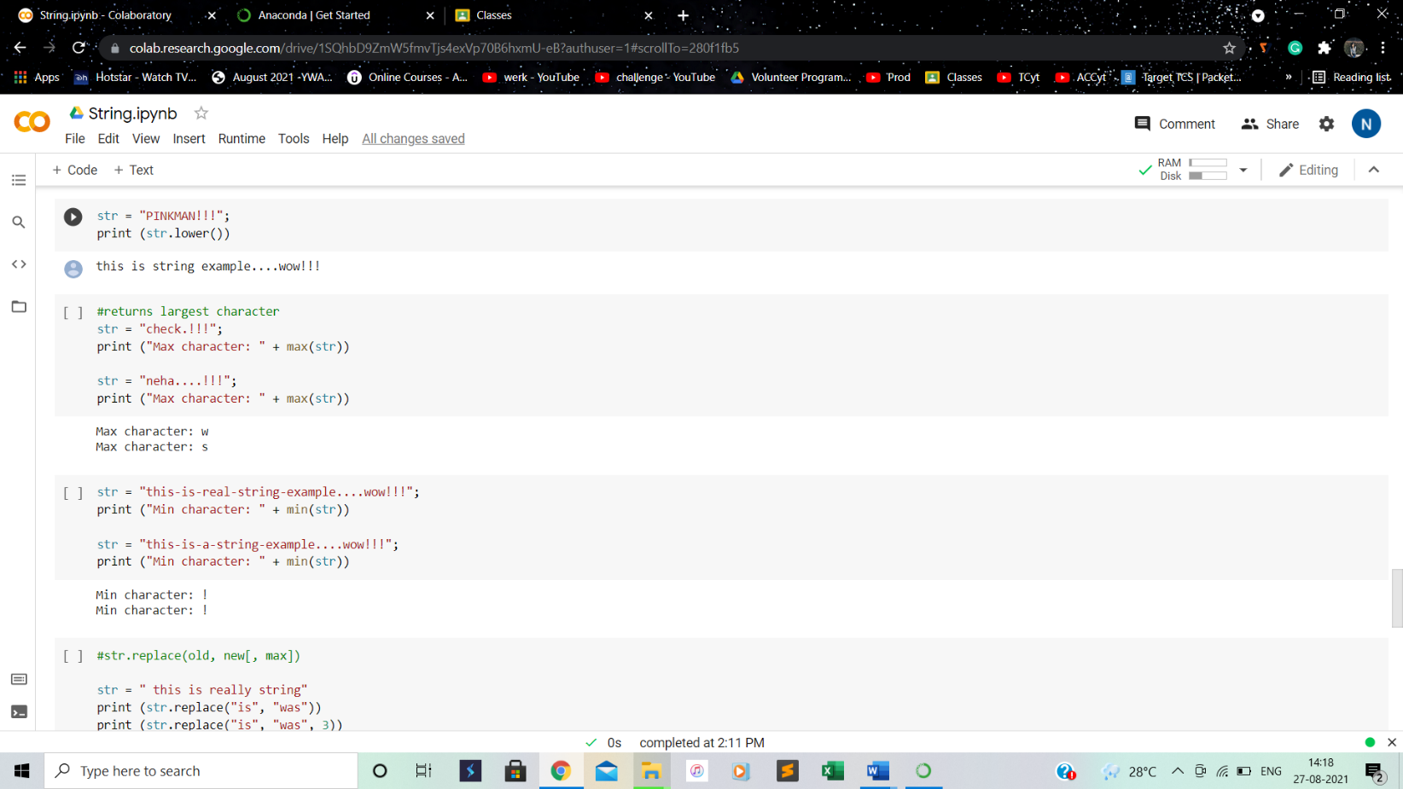

26. str = "hey there!!!";

print ("str.capitalize() : ", str.upper())

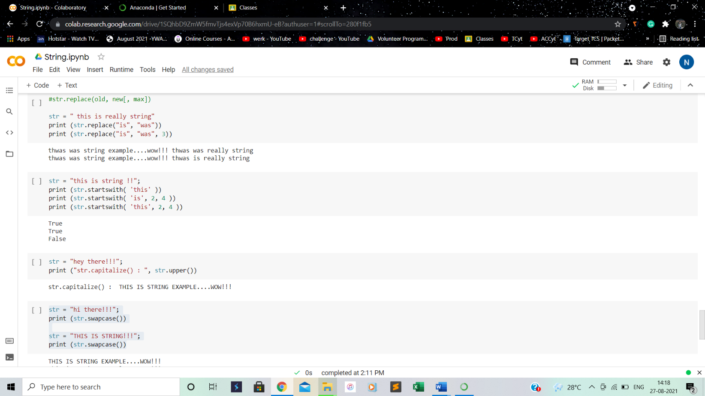

27. str = "hi there!!!";

print (str.swapcase())

str = "THIS IS STRING!!!";

print (str.swapcase())